Основные пункты постановления которые следует знать гражданам: С 1 марта 2023 г. вступили в силу изменения в Правила противопожарного режима в РФ
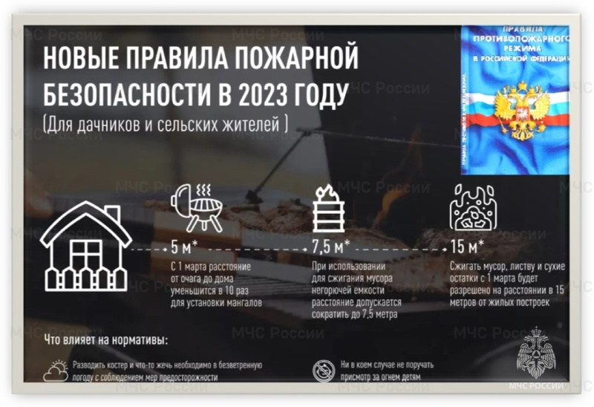
Скачать оригинал
Для повышения пожарной безопасности населенных пунктов и предотвращения перехода огня с природного ландшафта ширина минерализованных полос, отделяющих строения от леса или торфяника, увеличена до 1,4 метров.
Упрощены требования противопожарной безопасности при сжигании мусора и приготовления пищи на открытом огне на приусадебных участках. В частности, сжигать сухую траву на индивидуальных земельных участках можно будет на расстоянии не менее 15 метров от построек. В два раза можно сократить расстояние, если использовать для этого металлическую емкость. Бочка должна быть снабжена крышкой и не иметь прогаров. Мангалы должны быть расположены от дома на расстоянии, превышающем 5 метров.
Введен категоричный запрет на установку глухих решеток на окнах подвалов и приямках у окон подвалов, являющихся аварийными выходами, и загромождение эвакуационных путей и выходов. Выставочное оборудование и сидячие места для ожидания могут размещаться в помещении, если соблюдены геометрические параметры путей эвакуации. Они рассчитываются исходя из требований безопасности.
Также Правила противопожарного режима в РФ дополнены требованием об установке автономных дымовых пожарных извещателей в жилье многодетных семей и граждан, нуждающихся в социальной поддержке. Это дает законные основания требовать от органов исполнительной власти субъектов Российской Федерации реализации региональных госпрограмм по оснащению такими приборами квартир и домов социально незащищенных граждан.
(Постановление Правительства РФ от 24 октября 2022 года N 1885)

Как будет с 1 марта 2023 года
С 1 марта 2023 года нормы по расстояниям от построек изменились.
п. 54 изменений, утв. постановлением правительства от 24.10.2022 № 1885
Открытый огонь можно разводить, если до любой постройки не менее 15 метров. Если решите жечь ботву по осени, лучше делать это подальше от строений.
Сжигать мусор открытым способом надо в яме, котловане или рве глубиной не менее 30 см. В диаметре яма не должна превышать метр.
Огонь в закрытой емкости, например в бочке, можно разводить, если до построек не менее 7,5 метра. Бочка для сжигания мусора должна быть металлической, с твердым основанием, объемом не более 1 м³.
Мангал можно ставить в 5 метрах от дома. Это касается любого вида шашлычниц, мангалов, барбекюшниц и печей. Нет никаких ограничений по весу, размерам и видам подобного оборудования. Разрешено использовать как заводские, так и самодельные жаровни.
Вокруг мангала должна быть зона в 2 метра, где нет никаких горючих материалов.
/list/noneed-oldwood/
Сжечь или использовать для дела: 6 идей, что делать со старыми досками на даче
Разводить любой костер по-прежнему можно только в безветренную погоду и с соблюдением всех разумных мер предосторожности. Вот основные:
- Рядом с ямой или емкостью нужно держать металлический лист, которым можно накрыть огонь и перекрыть доступ кислорода.
- Нужны средства первичного пожаротушения: вода, лопата, песок или огнетушитель.
- Огонь всегда должен быть под присмотром. Надо держать при себе мобильный телефон, чтобы вызвать пожарных, если что-то случится.
Денис Белов
пожарный эксперт
Профиль автора
Наибольшая опасность при сжигании мусора исходит от жидкостей для розжига. Поскольку они легко воспламеняются, бывает, что дачник получает ожог рук или огонь перекидывается на одежду. Также пламя может перейти на сухую траву и пойти дальше.
Рекомендую использовать жидкости для розжига в небольших емкостях, по 0,2—0,5 л: такой объем быстро сгорит, даже если огонь перейдет на бутылку.
Есть и другие правила:
- Жидкость надо наливать на мусор заранее, до розжига огня. Если жидкость попала на руки или одежду, остановитесь. Руки надо вымыть, а одежду заменить, и только после этого приступать к розжигу.
- Не поджигайте зажигалкой или обычными спичками — есть риск обжечься просто парами от жидкости для розжига. Подойдут длинные каминные спички. Или скрутите кусок бумаги, подожгите его, а уже им разжигайте костер.
- Не лейте жидкость в горящее пламя. Огонь может перейти прямо по струе на руки.
- Не допускайте к поджиганию детей. При этом ребенок может находиться рядом — в случае чего он хотя бы позовет на помощь.
- Не оставляйте емкости с горючими жидкостями рядом с местом сжигания мусора.
- Когда закончили жечь, пролейте бочку или яму водой, убедитесь, что нет дыма.

